平成29年1月
大きくて
見やすい!!

大型デジタル温湿度計
4402-556 SN-908 \4,200+税

湿度表示の下部には除湿（66％以上時）・適湿（45〜65％間時）・加湿（44％以下時）を、空調目安に表示が可能です。
季節性インフルエンザ、熱中症対策の目安に
一般家庭・幼稚園・保育所・老人施設など
家庭の省エネ対策に
HACCP対策に(食中毒、結露、カビ対策)

<特長>
・温度と湿度のみのシンプル表示
・視認性の高い大型液晶画面（165ｘ94mm）
・約62mmの文字高で見やすい数値
・快適表示付（非表示も可）
・温度・湿度を１０秒ごとに更新し、表示
・壁掛け、卓上両用 （壁掛けネジは付属しません）
幅23.5×高さ16.5cm
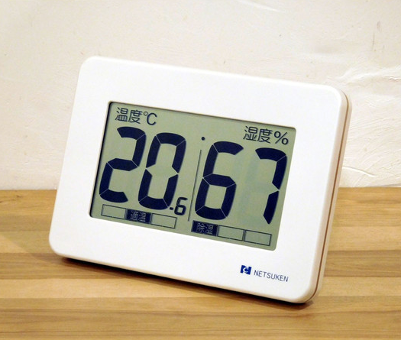

< 仕様 >
センサ | 温度：サーミスタ 湿度：高分子抵抗
測定範囲 | 温度：-9.9〜50.0℃ 湿度：20〜95％
表示分解 | 温度：0.1℃ 湿度：1％
精度 | 温度：±1.0℃（-9.9〜40.0℃）、±1.5℃（40.1〜50.0℃）、湿度：±5％（35〜85％） ±10％（20〜34、86〜95％） 常温時
測定間隔 | 約10秒
電源・電池寿命 | 単3乾電池２本、約１年間（アルカリ乾電池使用時）
作動温度湿度範囲 | 温度：-9.9〜50.0℃、湿度：20〜95％、但し結露なきこと
本体寸法 | 幅235×高さ165×奥行25mm
質量 | 約408g

